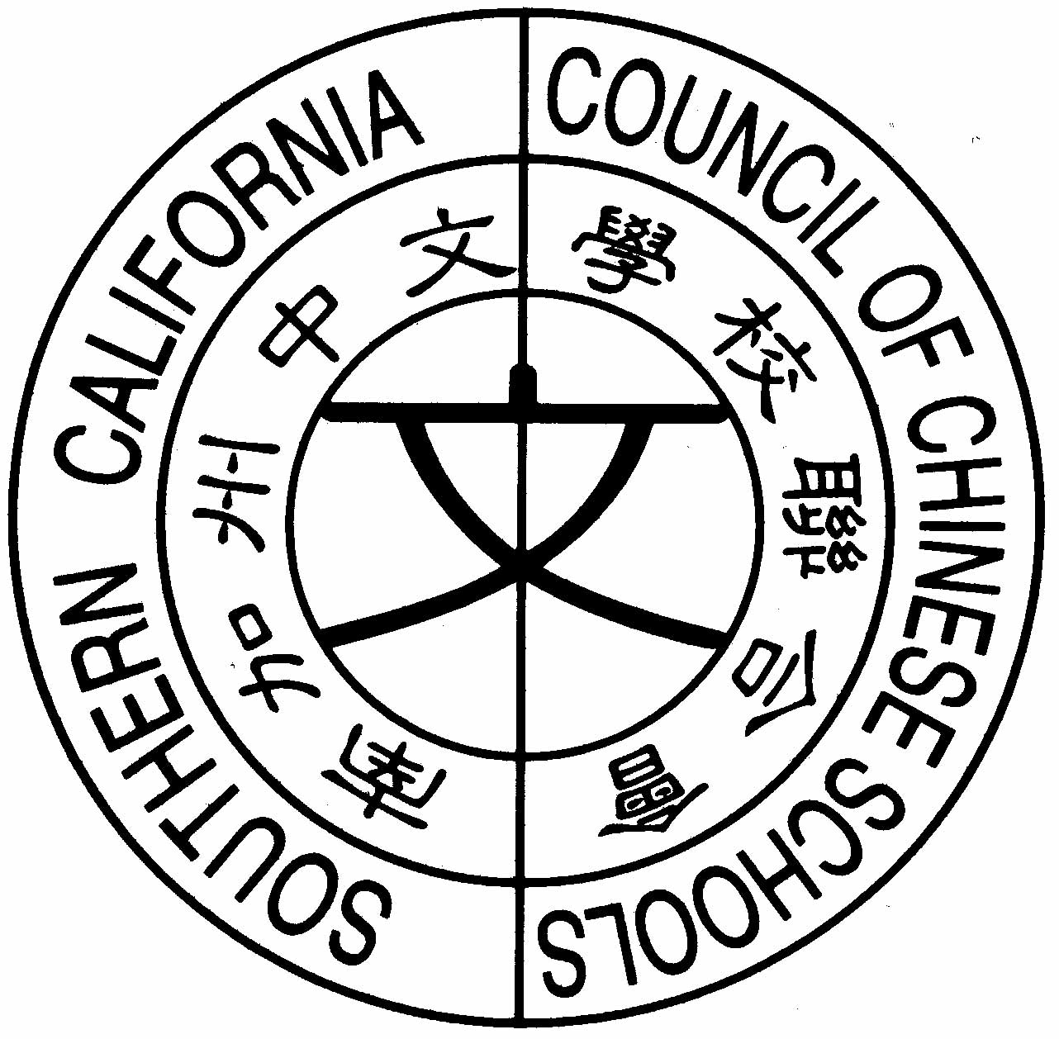
南加州中文學校聯合會
Southern California Council of Chinese Schools
21821 Ladeene Avenue, Torrance, CA 90503
www.scccs.com

日期：二零零六年十月二日 南加州中文學校聯合會公文明字第2號

第三十一屆第一次會員大會書面提案

提案人
所屬學校
提案事由
說明
敬請寄至會長通訊處，以便編排當日議程，謝謝您。

